Iepirkuma komisijas 2026. gada 8. jūlija sēdē sniegtās atbildes uz ieinteresēto piegādātāju uzdotiem jautājumiem par iepirkumu “Būvprojekta izstrāde un būvdarbi objektā “Brīvstāvoša skursteņa nojaukšana Atmodas bulvārī 9, Liepājā””, identifikācijas Nr. VAMOIC 2026/70 (turpmāk – iepirkums)

1. Jautājums. Lūdzam precizēt Pielikuma Nr. 12 (Koptāmes forma Nr. 3) aizpildīšanu.
Koptāmes 3. pozīcijā ir norādīta "Pasūtītāja rezerve neparedzēto darbu veikšanai (10% no II)", savukārt nākamajā rindā ir "Būvdarbu izmaksa kopā (II+III)", taču veidlapā nav atsevišķi definēta III sadaļa.
Lūdzam precizēt, ko šajā gadījumā jāsaprot ar "III" un kā pareizi aprēķināma pozīcija "Būvdarbu izmaksa kopā (II+III)".
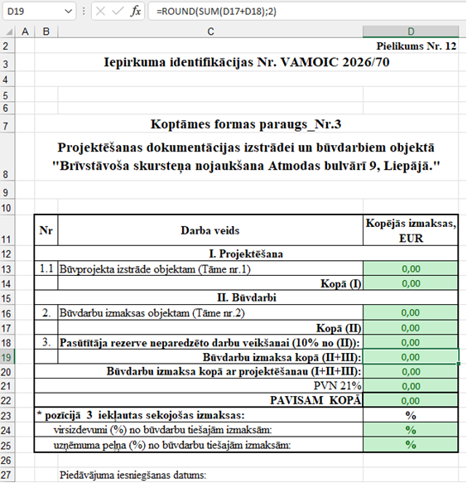
2. Jautājums. Lūdzu ielieciet tāmi ar formulām, jo nav skaidrs, kur (* pozīcijā 3 iekļautas sekojošas izmaksas:), kur tieši viņās ir jāiekļauj, jo pēc teksta, saprotams, ka 3. punktā Būvdarbu izmaksa kopā ar projektēšanu (I+II+III): (Attēls Nr. 1), ka tad tas varētu šādi izskatīties kā pievienotajā Pielikumā Tames_test? Jo Attēlā Nr. 2 ir Noteikumi par Latvijas būvnormatīvu LBN 501-17 "Būvizmaksu noteikšanas kārtība", un tur pēc Kopā seko virsuzdevumi un peļņa, un tad ir Pavisam kopā. Tad kur pierēķināt Peļņu un Virsizdevumus, vai Koptāmē? Ja jā, tad kurās rindiņās, un vai tā, kā pievienotajā Pielikumā Tames_test, ja nē, tad lūdzu atsūtiet tāmi ar formulām, lai varētu saprast. Paldies!!! (Jo vēl ir variants katra sheet ierēķināt iekšā pie gala cipara.)

Attēls Nr. 1
Attēls Nr. 2
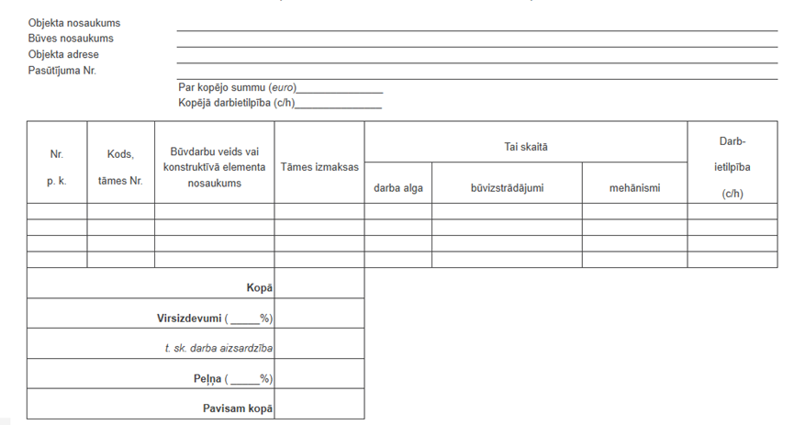
Atbilde uz 1. un 2. jautājumu.
Iepirkuma komisija informē, ka tāmes forma (nolikuma 12.pielikums) ir izteikta jaunā redakcijā un pievienota EIS e-konkursu apakšsistēmā.

Vienlaikus iepirkuma komisija nolēma pagarināt piedāvājumu iesniegšanas un piedāvājuma atvēršanas termiņu līdz 2026. gada 23. jūlijam plkst. 10.00, publicējot paziņojumu par izmaiņām Iepirkumu uzraudzības biroja tīmekļa vietnē.

Iepirkuma komisijas sniegtās atbildes un skaidrojumi ir neatņemama iepirkuma noteikumu sastāvdaļa.

